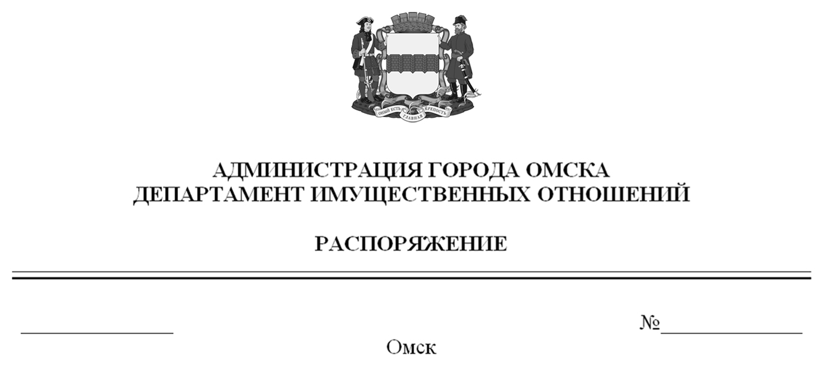

О выявлении правообладателя ранее учтенного объекта
недвижимости с кадастровым номером 55:36:040103:4095

В соответствии со статьей 69.1 Федерального закона «О государственной регистрации недвижимости», руководствуясь Положением о департаменте имущественных отношений Администрации города Омска, утвержденным Решением Омского городского Совета от 26 октября 2011 года № 452:
1. В отношении объекта недвижимости с кадастровым номером 55:36:040103:4095 – жилого дома (далее – объект недвижимости) в качестве его правообладателя, владеющего объектом недвижимости на праве собственности, выявлен Вольман Эмиль Эдуардович, ХХ.ХХ.ХХХХ года рождения, ХХХХХХХХХХХ, паспорт гражданина Российской Федерации серия ХХХХ № ХХХХХХ, выдан УВД № 2 Центрального административного округа города Омска, дата выдачи ХХ.ХХ.ХХХХ года, код подразделения ХХХ-ХХХ, СНИЛС ХХХ-ХХХ-ХХХ-ХХ, зарегистрированный по адресу: ХХХХХХХХХХХХХХХХХХХХХ.
2. Право собственности Вольмана Эмиля Эдуардовича на объект недвижимости подтверждается договором купли-продажи от ХХ.ХХ.ХХХХ года № ХХХХ, справкой от ХХ.ХХ.ХХХХ года № ХХХХХХ, выданной бюджетным учреждением Омской области «Омский центр кадастровой оценки и технической документации».
3. Объект недвижимости не прекратил существование, что подтверждается актом осмотра от 23 сентября 2024 года № 130.1195 согласно приложению к настоящему распоряжению.

Первый заместитель Мэра города Омска,
директор департамента Е.А. Романин
Приложение к распоряжению
первого заместителя Мэра города Омска,
директора департамента имущественных
отношений Администрации города Омска
от________________№______________

АКТ ОСМОТРА
здания, сооружения или объекта незавершенного строительства
при выявлении правообладателей ранее учтенных
объектов недвижимости
№ 130.1195

г. Омск «23» сентября 2024 г.

Настоящий акт составлен в результате проведенного 25.07.2024 в 15 ч. 30 мин. осмотра объекта недвижимости с кадастровым номером 55:36:040103:4095 – жилого дома, расположенного по адресу: Омская обл., г. Омск, ул. Госпитальная, д. 67Б (далее – объект недвижимости) на земельном участке с кадастровым номером 55:36:040103:722, расположенном относительно объекта недвижимости, комиссией департамента имущественных отношений Администрации города Омска (далее – департамент)
в составе:
- председателя комиссии, начальника отдела по выявлению правообладателей объектов недвижимости департамента Черновой Надежды Александровны;
- заместителя председателя комиссии, консультанта отдела по выявлению правообладателей объектов недвижимости департамента Прокопенко Варвары Павловны;
- ведущего специалиста отдела по выявлению правообладателей объекта недвижимости департамента Кулагиной Альбины Расилевны в отсутствие лица, выявленного в качестве правообладателя объекта недвижимости.
При осмотре осуществлена фотофиксация объекта недвижимости. Материалы фотофиксации прилагаются.
Осмотр проведен в форме визуального осмотра с применением технических средств (фотоаппарат Nikon COOLPIX S9900).
В результате проведенного осмотра установлено, что объект недвижимости существует.

Приложение: на 2 л. в 1 экз.

Подписи членов комиссии:

Председатель комиссии:
 | Ащербекова А.М.  (подпись) | Чернова Н.А.  (расшифровка подписи)
Члены комиссии:
 | Ащербекова А.М.  (подпись) | Прокопенко В.П.  (расшифровка подписи)
 | Ащербекова А.М.  (подпись) | Кулагина А.Р.  (расшифровка подписи)

Приложение к акту осмотра от 23.09.2024. № 130.1195

Материалы осмотра

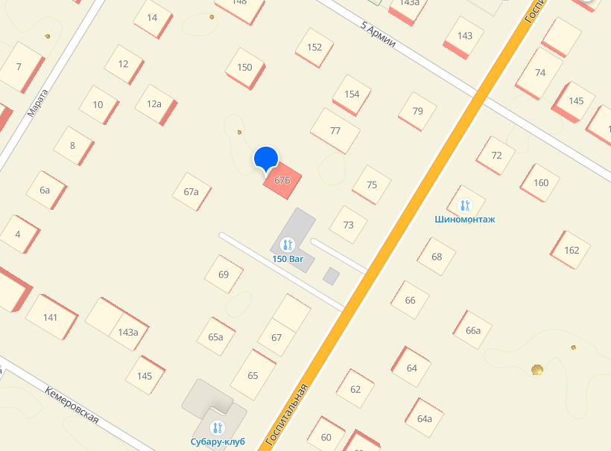 Схема расположения объекта недвижимости на местности. Фрагмент карты 2ГИС.

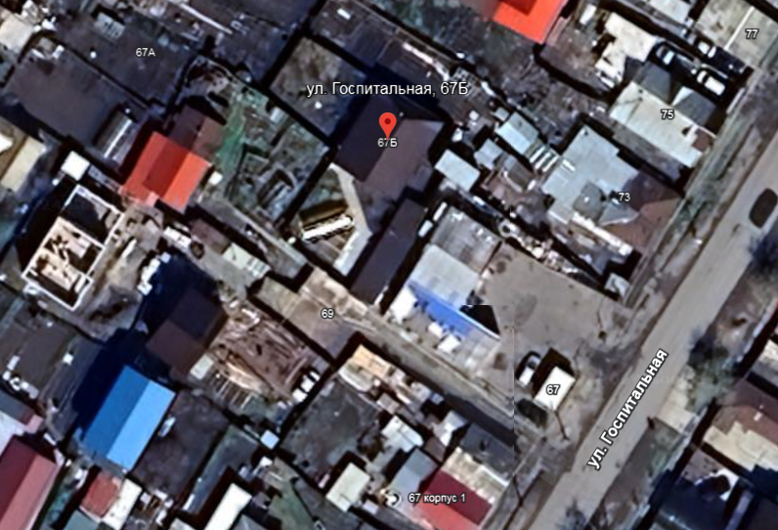
Схема расположения объекта недвижимости на местности. Фрагмент карты Google.

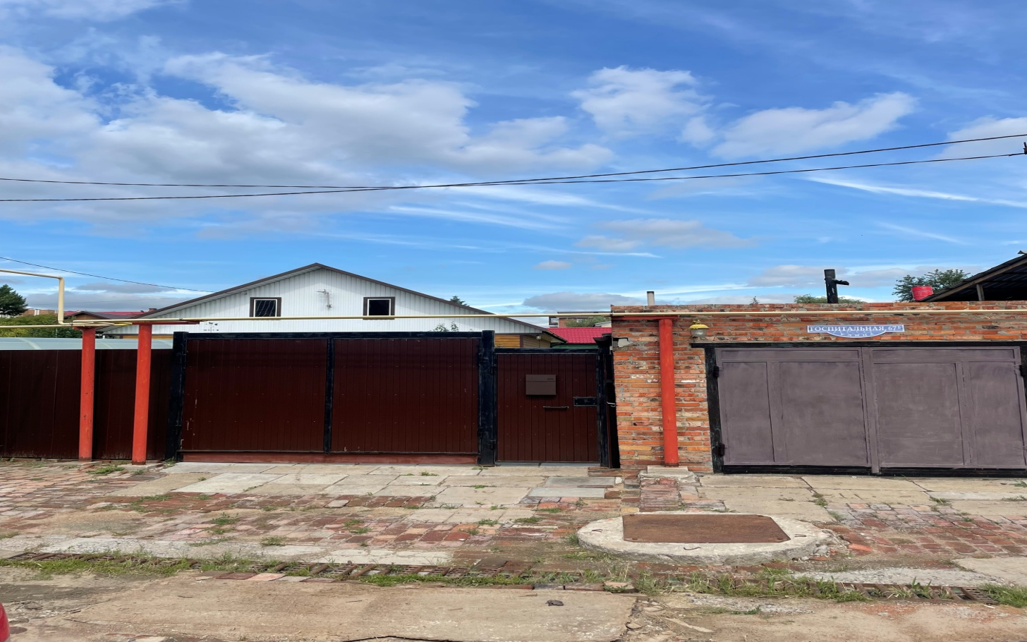 Фото 1. Дата и время съемки: 25.07.2024, 15:30.

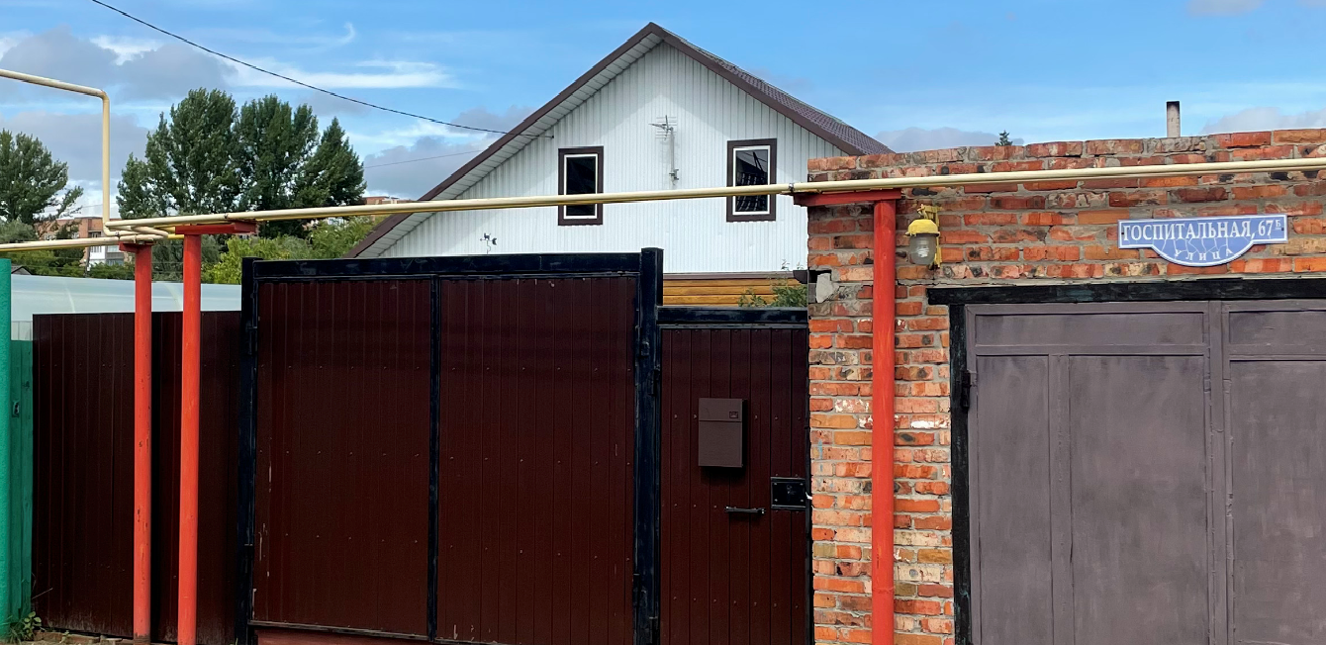
Фото 2. Дата и время съемки: 25.07.2024, 15:30.

